Участкового уполномоченного полиции группы УУП ОУУП и ПДН
ОМВД России по Чунскому району
старшего лейтенанта полиции
Усачевой Дарьи Михайловны

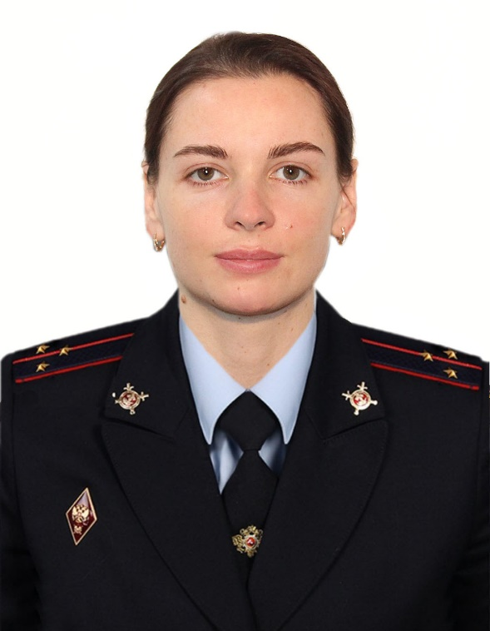

Приемные дни:
Вторник с 17 до 19часов
Четверг с 17 до 19часов
Суббота с 15 до 16часов

Прием граждан осуществляется по адресу: р.п. Чунский ул. Ленина д. 39 кабинет № 48

Контактный телефон: 8-999-230-61-69

Границы обслуживания: р.п. Чунский – улицы: Фестивальная (дома №№ 17,18), Райсоюзовская (от № дома 1 до дома № 14), Трудовая (дома №№ 22,23,24,25), Дальняя (дома №№ 62,63), Декабрьская, Профсоюзная, Маршала Жукова, Майская, Достоевского, Депутатская, Лесогорская, Российская, Больничная, Автобазовская, Весенняя, Осенняя, Луначарского (от дома № 50 по № дома 73), Пролетарская (четная сторона по № дома 92), Советская (от дома№ 22 до дома № 59), Радищева (от улицы Пролетарская), Дзержинского (от № дома 12 до № дома 24), Вокзальная (от улицы Пролетарской); микрорайон «Северный»; переулок Рабочий, ОГБУЗ «Чунская РБ»; морг; предприятия и учреждения, расположенные в границах бывшего 478 ЛПК), ул. Модышевская

капитана полиции Мясоедовой Нелли Викторовны

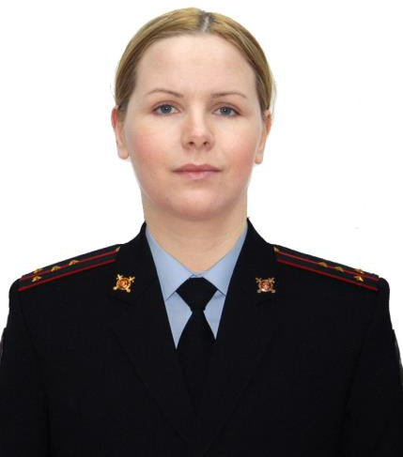
Приемные дни:
Вторник с 17 до 19часов
Четверг с 17 до 19часов
Суббота с 15 до 16часов

Прием граждан осуществляется по адресу: р.п. Чунский ул. Ленина 39 кабинет № 48

Контактный телефон:8-999-230-41-16

Границы обслуживания: р.п. Чунский – улицы: Октябрьская, Комсомольская, Мира (от улицы Радищева от № дома 1 по № дома 29), Армейская, Ломоносова, Кирова (до улицы Вокзальная от № дома 1 по № дома 17), Пролетарская (нечетная сторона от улицы Вокзальная до улицы Радищева от № дома 55 по № дома 71 «б»), Вокзальная (нечетная сторона до улицы Пролетарская от № дома 3 по № дома 19), Ленина (от улицы Вокзальная до улицы Радищева от № дома 1 по № дома 23), Дзержинского (до улицы Пролетарской от дома № 1 до дома № 17), переулки: Пионерский, Дорожный, Транспортный, Молодежный

Гасанова Гасана Хакимовича

Приемные дни:
Вторник с 17 до 19 часов
Четверг с 17 до 19 часов
Суббота с 15 до 16 часов

Контактный телефон: 8-999-230-41-29

Прием граждан осуществляется по адресу: р.п. Чунский ул. Ленина д. 39 кабинет № 45

Границы обслуживания: 50 лет Октября, Парковая, Комиссара Бича, Пушкина, Учительская, Зеленая, Королева; мкр. «Южный», садоводческие общества «Черемушки" (1 и 2), «Клубничка», «Малиновка», гаражное общество «Динамо»

Старшего лейтенанта полиции
Хмыльникова Сергея Александровича

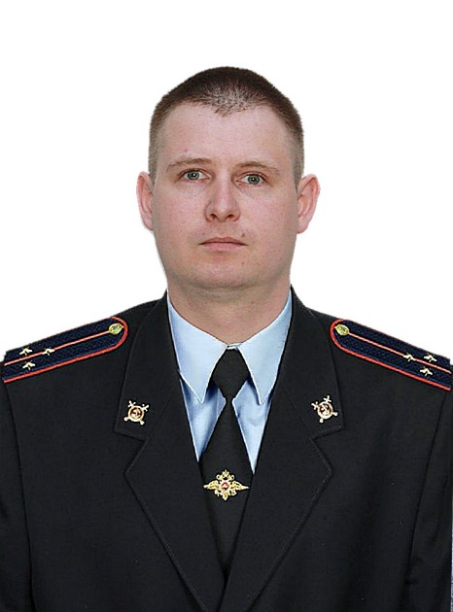

Приемные дни:
Вторник с 17 до 19часов
Четвергс 17 до 19часов
Суббота с 15 до 16часов

Контактный телефон:8-999-230-41-26

Прием граждан осуществляется по адресу: р.п. Чунский ул. Ленина д. 39 кабинет № 53

Границы обслуживания: р.п. Чунский – улицы: Радищева, Горького, Солнечная, Юбилейная, Целинная, Пролетарская (от дома № 94), Песчаная, Болотная, Луначарского (от дома № 52 до дома № 75), Дальняя (от дома № 64 до дома № 98), Песчаная, Трудовая (дома №№ 27, 26), Фестивальная (дома №№ 19, 20); переулок Таежный; микрорайон «Западный»; деревня Мироново; 136 км, село Червянка)

Старшего участкового уполномоченного полиции ГУУП ОУУП и ПДН
ОМВД России по Чунскому району
майора полиции Волкова Евгения Игоревича

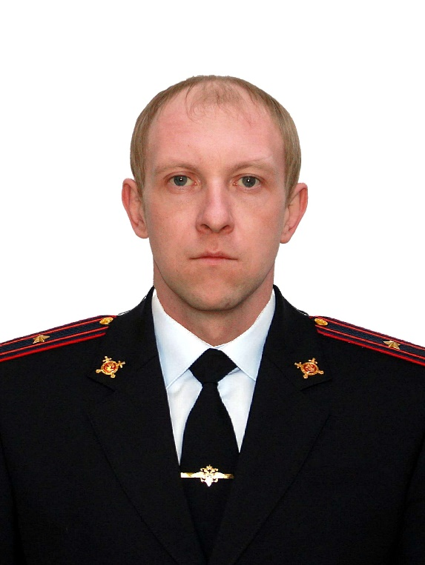

Приемные дни:
Вторник с 17 до 19часов
Четверг с 17 до 19часов
Суббота с 15 до 16часов

Прием граждан осуществляется:
2,4 вторник месяца, 1 и 3 четверг месяца - р.п. Чунский ул. Ленина д. 39, кабинет № 51;
1,3 вторник месяца – п. Сосновка (здание досугового центра);
2,4 четверг месяца - Таргизское МО (Здание администрации); Суббота - р.п. Чунский ул. Ленина д. 39, кабинет № 51

Контактный телефон:8-999-230-41-20

Границы обслуживания: р.п. Чунский – улицы: Изыканская, 8 марта, Ручейная, Трактовая, МЖК, Прибрежная, Иркутская, Ангарская, Энтузиастов, Рождественская, Сосновая, Красноярская, Январская, Еловая, Нагорная, Родниковая, Таежная; переулок Сосновый; деревня Захаровка; поселки: Изыкан, Таргиз, Елань, Чукша, Сосновка, станция Тарея)

участкового уполномоченного полиции
ОУУП и ПДН (дислокация р.п. Лесогорск)
ОМВД России по Чунскому району младшего лейтенанта полиции
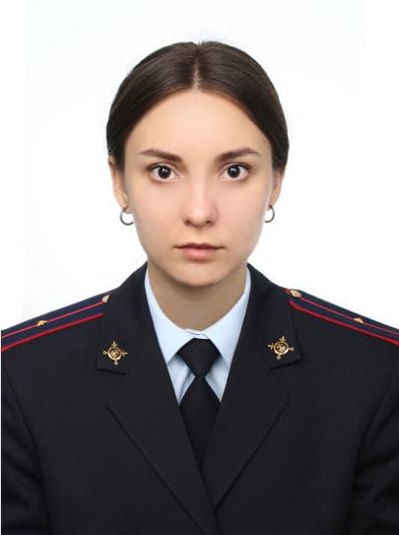
Евсеевой Екатерины Витальевны

Приемные дни:
Вторник с 17 до 19часов
Четверг с 17 до 19часов
Суббота с 15 до 16часов

Прием граждан осуществляется по адресу:
р.п. Лесогорск ул. Шастина д. 25, кабинет № 1

Контактный телефон:8-999-230-41-24

Границы обслуживания: р.п. Лесогорск – улицы: Чунская (от дома № 36 до дома № 68), Ленина (дома №№ 16,29,29а), Шастина (дома №№ 33 ,33а, 35а, 37), Комсомольская (дома №№ 2,3,4), Шастина (частный сектор), Береговая, Калинина, Лермонтова, Озерная, Целинная, Гидротехников, Молодежная, Спортивная, Мелиораторов; переулок Таежный; микрорайон «Восточный»)

ОМВД России по Чунскому району капитана полиции
Золина Алексея Викторовича

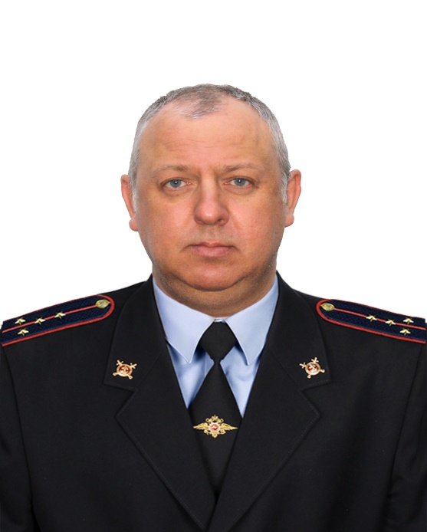
Приемные дни:
Вторник с 17 до 19часов
Четвергс 17 до 19часов
Суббота с 15 до 16часов

Контактный телефон:8-999-230-41-25

Прием граждан осуществляется по адресу:
р.п. Лесогорск ул. Шастина 25, кабинет № 3

Границыобслуживания:р.п. Лесогорск – улицы: Чунская (от дома № 1 до дома № 35, от дома № 2 до дома № 34), Ленина (от дома № 1 до дома № 27, дома №№ 8,12,14), Шастина (от дома № 1 по дом № 28), Первомайская, Мира, Кирова, Гагарина, Майская)

старшего лейтенанта полиции Рукосуева Алексея Сергеевича

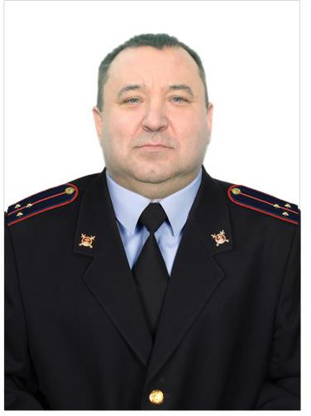
Приемные дни:
Вторник с 17 до 19часов
Четверг с 17 до 19часов
Суббота с 15 до 16часов

Прием граждан осуществляется:
Вторник- пункт полиции № 2 р.п. Лесогорск ул. Шастина 25, кабинет № 3
1,3 четверг месяца - Мухинское МО (здание администрации)
2, 4 четверг месяца - пункт полиции № 2 р.п. Лесогорск ул. Шастина 25, кабинет № 3
Суббота-пункт полиции № 2 р.п. Лесогорск ул. Шастина 25, кабинет № 3

Контактный телефон:8-999-230-41-32

Границыобслуживания:р.п. Лесогорск – улицы: Островского, Белинского, Чкалова, Лесная, Новая, Январская, Рабочая, Шлыкова, Почтовая, Ольховая, Сосновая, Строительная, Солнечная, Кедровая, Пушкина, «Жил-городок», Боровая, Кооперативная, переулки: Новый, Лесной; деревни: Баянда, Приудинск, Мухино, Баер, Бидога)
старшеголейтенанта полиции Федина Дмитрия Сергеевича

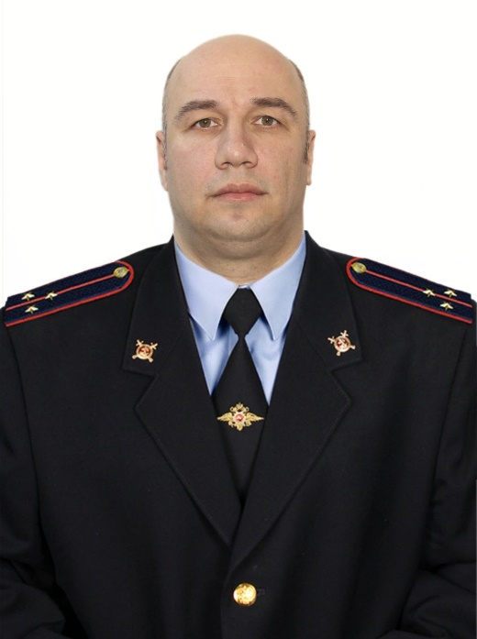

Приемные дни:
Вторник с 17 до 19часов
Четверг с 17 до 19часов
Суббота с 15 до 16часов

Прием граждан осуществляется:
Вторник, четверг, суббота-Веселовское МО (здание администрации)

Контактный телефон:8- 999-230-41-28

Границы обслуживания: д. Кулиш, п. Тарея, п. Паренда, п. Питаево, п. Окраина, п. Веселый.

Старшего участкового уполномоченного полиции ОУУПи ПДН (дислокация р.п. Октябрьский)
ОМВД России по Чунскому району
лейтенантаполиции Дубровина Александра Вениаминовича

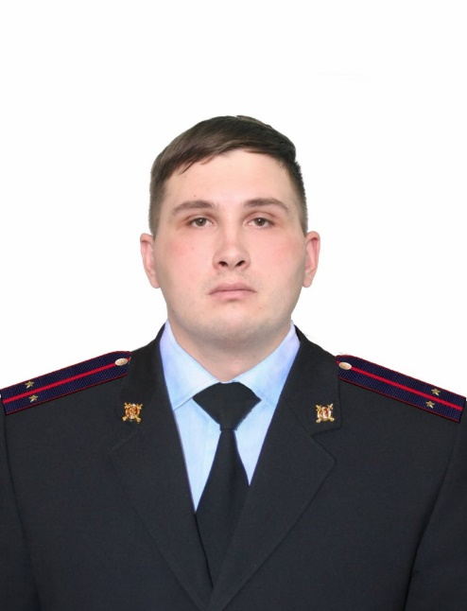
Приемные дни:
Вторник с 17 до 19часов
Четверг с 17 до 19часов
Суббота с 15 до 16часов

Контактный телефон:8-999-230-41-22

Прием граждан осуществляется по адресу: р.п. Октябрьский ул. Октябрьская 39,кабинет№ 1

Границы обслуживания: р.п. Октябрьский – улицы: Набережная, Мира, Октябрьская, Советская, Трактовая, Береговая, Новая, Мостовая, Некрасова; переулки: Первомайский, Заводской, Спортивный; МОБУ СОШ № 2; ООО Агрофирма «Хоняки»; нефтебаза; поселок Хоняки)

младшего лейтенанта полиции Шеина Николая Николаевича

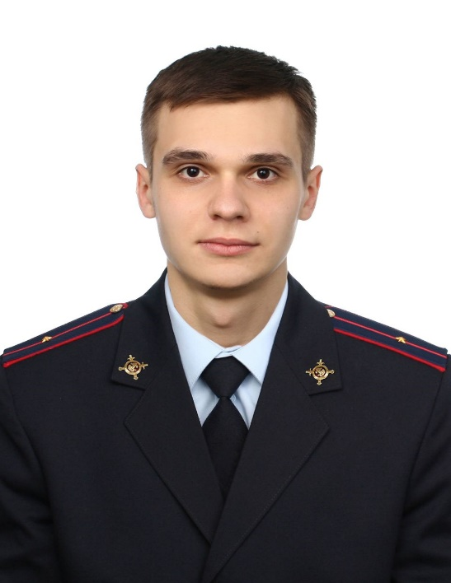
Приемные дни:
Вторник с 17 до 19часов
Четвергс 17 до 19часов
Субботас 15 до 16часов

Контактный телефон:8-999-230-41-23

Прием граждан осуществляется по
адресу: р.п. Октябрьский, ул. Октябрьская, 39, кабинет № 1

Границы обслуживания: р.п. Октябрьский – улицы: Матросова, 2-я Первомайская, Декабристов, Горького, Мартовская, Киевская, Ремесленная, Молодежная, Бородина, Заозерная, Озерная, Чапаева, Комсомольская, Чехова, Павлика Морозова, Лазо, Фестивальная, Можайского, Лесная, Пионерская, Звездная; Чунский Лесхоз; авиаотделение; Октябрьская РБ; Октябрьский РМЗ; МОБУ СОШ № 3)

младшеголейтенанта полиции
Пестова Антона Андреевича
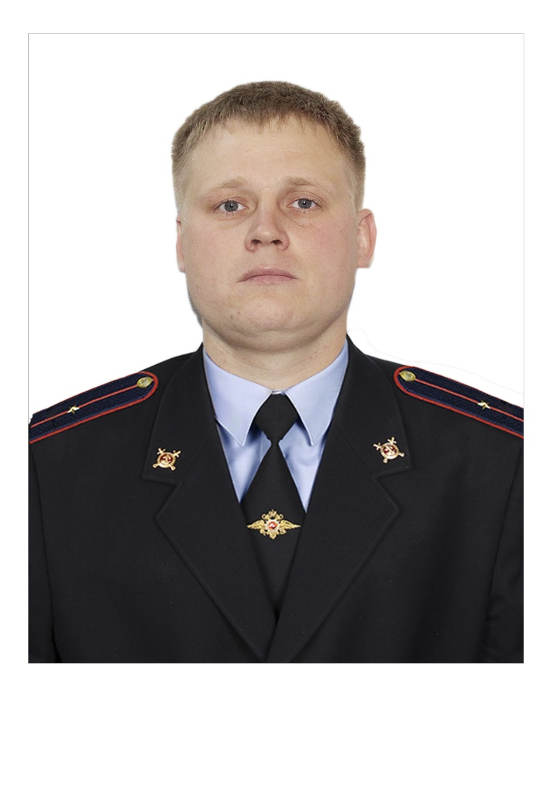
Приемные дни:
Вторник с 17 до 19часов
Четверг с 17 до 19часов
Суббота с 15 до 16часов

Прием граждан осуществляется по
адресу: р.п. Октябрьский ул. Октябрьская 39 кабинет № 1

Контактный телефон:8-999-230-41-30

Границы обслуживания: р.п. Октябрьский – улицы: Курченко, Чкалова, Березовая, Островского, Первомайская, Строительная, Зеленая, 1-я Алтайская, 2-я Алтайская, Комарова, Охотника, Карьерная, Красные Зори, Тимирязева, Рейда, Болотная, Рабочая, Станционная, Путевая, Сибирская; переулки: Почтовый, Базарный, Нагорный, Чапаева; ветеринарный участок; Чунский ОРС; Октябрьский ЛЗК)

Саршего участкового уполномоченного полиции
ОУУП и ПДН
ОМВД России по Чунскому району
майораполиции Григорьева Бориса Сергеевича

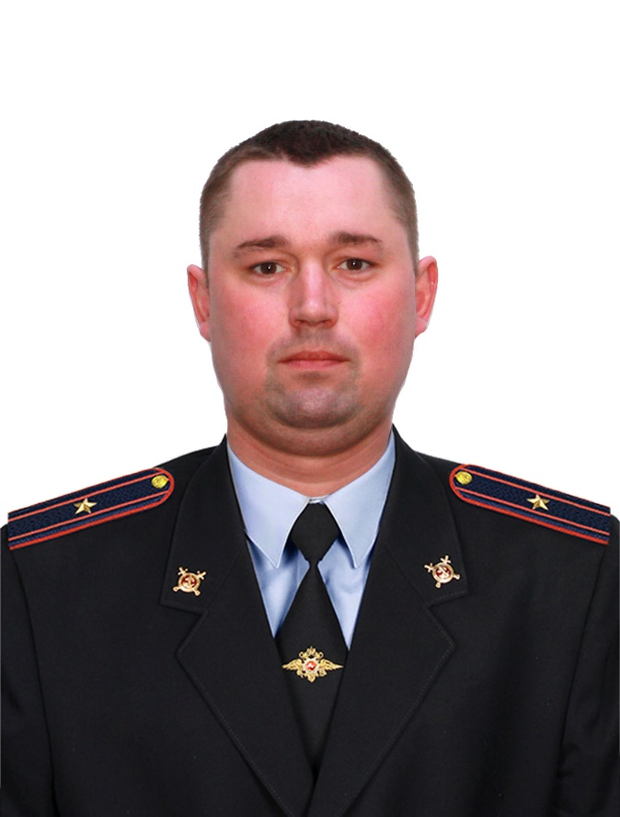

Приемные дни:
Вторник с 17 до 19часов
Четверг с 17 до 19часов
Суббота с 15 до 16часов

Контактный телефон:8-999-230-41-27

Вторник - Новочунское МО (здание администрации);
Четверг - Каменское МО (здание администрации);
Суббота-р.п.Чунскийул.Ленинад.39кабинет № 43

Границы обслуживания:п.Пионерский, СтНовочунка, Заводской, Каменск, Парчум, Кедровый (7разъезд).

участкового уполномоченного полиции
ОУУП и ПДН
ОМВД России по Чунскому району
лейтенанта полиции Гурикова Владимира Анатольевича

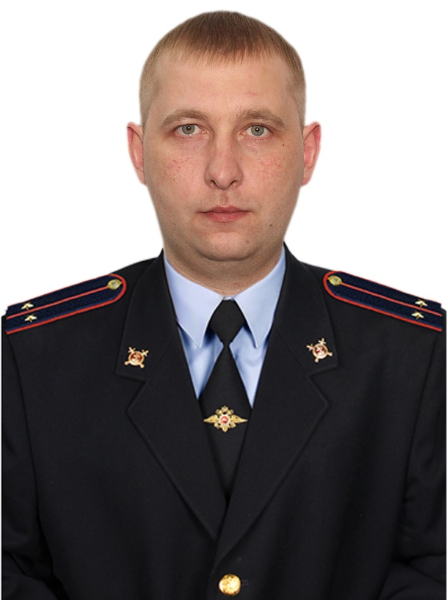
Приемные дни:
Вторник с 17 до 19часов
Четверг с 17 до 19часов
Суббота с 15 до 16часов

Контактный телефон:8-999-230-61-70

Вторник - Балтуринское МО (здание администрации);
Четверг - Бунбуйское МО (здание администрации);
Суббота - р.п. Чунский ул. Ленина д. 39 кабинет № 43

Границы обслуживания: Неванка, Бунбуй, Ганькино, Тахтамай, Ново-Балтурино, Старо-Балтурино, Новочунка, Бармакон,Выдрино

